SESSION 2005
Filière PC
PHYSIQUE PC1
ENS de Paris
Durée : 6 heures
L'usage de calculatrices électroniques de poche à alimentation autonome, non imprimantes et sans document d'accompagnement, est autorisé. Cependant, une seule calculatrice à la fois est admise sur la table ou le poste de travail, et aucun échange n'est autorisé entre les candidats.
Quelques problèmes de géodésie
La géodésie est la science étudiant la forme de la Terre et son champ de pesanteur. Bien que vieux de plusieurs siècles, ce domaine est en plein renouveau avec la mise en œuvre de techniques de géodésie spatiale associées à l'utilisation de satellites artificiels. Ces nouveaux moyens d'investigations permettent de déterminer de façon extrêmement précise le potentiel gravitationnel de la Terre, donnant ainsi accès à sa structure interne : on est par exemple capable de suivre la tectonique des plaques ou la convection dans le manteau en suivant la trajectoire de satellites artificiels .
Le problème est divisé en quatre parties. Les résultats des questions 1 et 2 de la troisième partie sont réutilisés dans la quatrième.
De manière générale, on notera ${\vec{u}}_{α}$ le vecteur unitaire local associé à une coordonnée $α$. On rappelle qu'un point $P$ de l'espace peut être repéré par un système de coordonnées sphériques ( $r,θ,ϕ$ ), où $r=OP$ et où les angles polaires $θ$ et $ϕ$ sont représentés sur la figure ci-dessous.
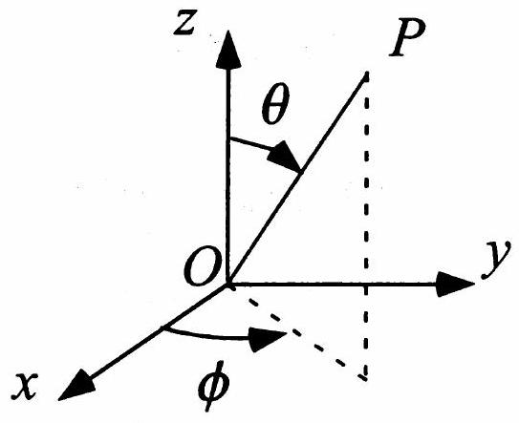
On note $d^{3}r$ l'élément de volume infinitésimal centré sur le point $\vec{r}$. En coordonnées sphériques, on rappelle que $d^{3}r=r^{2}drd^{2}Ω=r^{2}drsin⁡θdθdϕ$. $d^{2}Ω$ est l'angle solide infinitésimal sous lequel est vu le volume $d^{3}r$ depuis l'origine des coordonnées.
On rappelle que l'aire d'une ellipse de demi-axes $a$ et $b$ vaut $πab$. Le volume d'un ellipsoïde de demi-axes $a_{x},a_{y}$ et $a_{z}$ vaut $4πa_{x}a_{y}a_{z}/3$.
Pour $ϵ$ tendant vers 0 , on admet les développements limités suivants :
$$\begin{matrix} & Arctan(ϵ)=\sum_{n=0}^{∞}{ } (−1)^{n}\frac{ϵ^{2n+1}}{2n+1} \\ & \frac{1}{\sqrt{1+ϵ}}=1−ϵ/2+3ϵ^{2}/8+…\end{matrix}$$
Enfin, si $f(t)$ est une grandeur périodique de période $T$, on note $⟨f⟩$ la valeur moyenne de $f$ définie par
$$⟨f⟩=\frac{1}{T}\int_{0}^{T}{ }f(t)dt$$
Données numériques :
Constante de gravitation universelle | $$G$$ | $6,67×{10}^{−11}$ USI
Rayon équatorial de la Terre | $$R_{e}$$ | 6378 km
Rayon polaire de la Terre | $$R_{p}$$ | 6357 km
Période de révolution de la Terre | $$P_{T}$$ | 365,25 jours
Distance Terre-Soleil | $$d_{ST}$$ | $$150×{10}^{6} km$$
Distance Terre-Lune | $$d_{LT}$$ | $$380×{10}^{3} km$$

Première partie
Dans cette première partie, on néglige la rotation de la Terre et on l'assimile à une sphère de rayon $R_{T}$ (qu'on prendra égal au rayon équatorial) et de masse volumique $ρ$ homogène. On note $M_{T}$ la masse de la Terre.
- Quelle fut la première détermination du rayon de la Terre?
- Quel est le lien entre la première définition du mètre et le rayon de la Terre?
- À l'aide d'arguments de symétrie donner la direction du champ de pesanteur ${\vec{g}}_{0}$ créé en un point $P$ l'espace (on notera $O$ le centre de la Terre).
- Quelle est l'expression du théorème de Gauss pour le champ de pesanteur? À l'aide des propriétés de symétrie énoncées à la question précédente, calculer le champ de pesanteur à une distance $r$ du centre de la Terre (on considérera aussi bien le cas $r<R_{T}$ et $r>R_{T}$ ).
- Calculer en tout point de l'espace l'expression du potentiel gravitationnel $V(P)$ en le supposant nul à l'infini. Tracer son allure.
- Afin de "peser" la Terre, la méthode la plus précise à ce jour est l'étude de la trajectoire de ses satellites, artificiels ou non. On s'intéresse donc ici à l'étude de la trajectoire d'une satellite de masse $m$ évoluant dans le champ de pesanteur calculé dans les questions précédentes. Dans toutes la suite, on suppose $m≪M_{T}$
(a) Écrire le principe fondamental de la dynamique pour le satellite. On note $\vec{σ}$ le moment cinétique du satellite par rapport au centre de la Terre. Montrer que le mouvement est plan et démontrer la loi des aires. Dans la suite, on choisira l'axe $z$ des coordonnées polaires ( $r,θ,ϕ$ ) de façon à ce que le plan de la trajectoire soit confondu avec le plan $θ=π/2$.
(b) On note $C$ la constante des aires et $u=1/r$. Écrire l'accélération du satellite en fonction de $C,u$ et $d^{2}u/dϕ^{2}$. Intégrer l'équation du mouvement et déduire que
$$r=\frac{P}{1+ecos⁡(ϕ)}.$$
Quelle type de trajectoire obtient on pour les différentes valeurs de $e$ ?
(c) On considère le cas $e<1$. Montrer que $P$ s'exprime simplement en fonction de $a$ et $b$, respectivement demi-grand axe et demi-petit axe de la trajectoire.
(d) En utilisant la Loi des aires, déduire de la question précédente l'expression de la période de révolution du satellite autour de la Terre en fonction de $M_{T},G$ et $a$. Quel nom cette loi porte-t-elle?
(e) Les satellites SPOT (Satellite Pour l'Observation de la Terre) évoluent sur une orbite circulaire d'altitude $h=820 km$. La période d'une révolution est de 101,4 minutes. En déduire la masse de la Terre. Calculer la densité de la Terre et comparer cette valeur à la densité moyenne 2,7 des roches trouvées en surface. Quelle conclusion peut-on en tirer sur la structure interne de la Terre?
(f) Calculer de même la masse du Soleil à partir des données numériques fournies en début d'énoncé.
Deuxième partie
- Développement à longue distance. On considère à présent le cas où la Terre est inhomogène et de forme quelconque et on cherche à calculer le potentiel gravitationnel en un point $P$ à l'extérieur de la Terre. On note $O$ le centre de gravité de la Terre et la masse volumique en un point $P^{′}$ à l'intérieur de la Terre est notée $ρ\left({\vec{r}}^{′}\right)$, avec ${\vec{r}}^{′}={\vec{OP}}^{′}$. Enfin, on suppose que la distance du point P au centre de la Terre est grande devant le rayon terrestre moyen $R_{T}$.
(a) On pose $\vec{r}=\vec{OP}$ et $r=‖\vec{r}‖$. Montrer qu'à l'ordre 2 en $R_{T}/r$, le potentiel gravitationnel $V$ est donné par :
$$V(\vec{r})=−\frac{M_{T}G}{r}−\frac{G}{r^{2}}\int{ }ρ\left({\vec{r}}^{′}\right){\vec{r}}^{′}⋅\vec{u}d^{3}r^{′}−\frac{G}{2r^{3}}\int{ }ρ\left({\vec{r}}^{′}\right)\left[3{\left({\vec{r}}^{′}⋅\vec{u}\right)}^{2}−r^{′2}\right]d^{3}r^{′}+…$$
où $\vec{u}=\vec{r}/r.M_{T}$ désigne la masse totale de la Terre et l'intégrale porte sur le volume terrestre. On appelle respectivement terme dipôlaire et quadrupôlaire les deuxième et troisième termes du développement en puissance de $1/r$.
(b) Montrer que le terme dipôlaire est nul.
(c) Montrer que si l'on note $u_{i}$ les coordonnées cartésiennes du vecteur $\vec{u}$, alors l'intégrale apparaissant dans le terme quadrupôlaire du développement se met sous la forme
$$\int{ }d^{3}r^{′}ρ\left({\vec{r}}^{′}\right)\left[3{\left({\vec{r}}^{′}⋅\vec{u}\right)}^{2}−r^{′2}\right]=−K_{0}+\sum_{i,j∈\{x,y,z\}}{ }K_{ij}u_{i}u_{j}$$
avec
$$\begin{matrix}K_{0} & =\int{ }ρ\left({\vec{r}}^{′}\right)r^{2}d^{3}r^{′} \\ K_{ij} & =3\int{ }ρ\left({\vec{r}}^{′}\right)x_{i}^{′}x_{j}^{′}d^{3}r^{′}\end{matrix}$$
où les $x_{i}^{′}$ désignent les coordonnées cartésiennes de ${\vec{r}}^{′}$.
(d) Montrer que $K_{0}$ s'exprime simplement à l'aide de la trace de la matrice $K_{ij}$.
(e) On fait à présent l'hypothèse que la Terre possède une symétrie de révolution autour de l'axe ( $O,z$ ). Montrer que l'on peut écrire la matrice $K_{ij}$ en fonction de $K_{xx}$ et $K_{0}$ uniquement.
(f) En déduire que si le vecteur position $\vec{r}$ est repéré par ses coordonnées polaires ( $r,θ,ϕ$ ), le potentiel $V(\vec{r})$ s'écrit
$$V(\vec{r})=−\frac{M_{T}G}{r}+J_{2}\frac{M_{T}GR_{e}^{2}}{2r^{3}}\left(3\cos^{2}⁡(θ)−1\right)$$
où $R_{e}$ désigne le rayon équatorial de la Terre et $J_{2}$ est le facteur d'ellipticité géopotentielle dont on donnera la dimension ainsi que l'expression en fonction de $K_{xx}−K_{0},M_{T}$ et $R_{e}$.
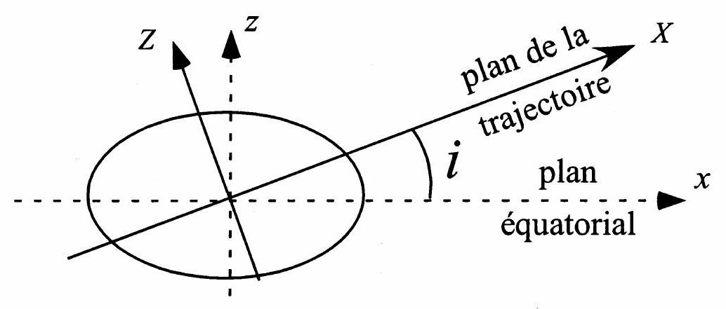
Fig. 1 - Position instantanée du plan de la trajectoire du satellite relativement à l'axe de symétrie de la Terre.
(g) On fait l'hypothèse que la Terre est un ellipsoïde homogène de révolution autour de l'axe $z$ et dont on note $R_{p}$ et $R_{e}$ les rayons polaire et équatorial.
i. Montrer qu'en effectuant les changements de variable $\overset{˜}{x}=x^{′}/R_{e},\overset{˜}{y}=y^{′}/R_{e}$ et $\overset{˜}{z}=z^{′}/R_{p}$ le calcul de $K_{0}$ se ramène à une intégrale sur une sphère de rayon unité. En déduire l'expression de $K_{0}$ en fonction de $ρ,R_{e}$ et $R_{p}$.
ii. Calculer de même $K_{xx}$ et en déduire l'expression de $J_{2}$ en fonction de $R_{e}$ et $R_{p}$.
2. Dans cette question, on étudie la trajectoire d'un satellite artificiel de masse $m$ en prenant en compte l'aplatissement de la Terre. On suppose pour cela que la perturbation du potentiel gravitationnel est suffisamment faible pour que l'on puisse négliger les perturbations de l'orbite sur des échelles de temps "courtes" (de l'ordre de quelques révolutions). On supposera que sur une échelle de temps de l'ordre de quelques révolutions l'orbite est bien décrite par un cercle de rayon $r$, inscrit dans un plan incliné d'un angle $i$ par rapport au plan équatorial de la Terre (Figure 1).
(a) On suppose que $r$ est suffisamment grand pour pouvoir utiliser le potentiel obtenu à la question 1. En utilisant le théorème du moment cinétique, montrer qu'en moyennant sur une période de rotation, on a :
$$\left\langle \frac{d\vec{σ}}{dt}\right\rangle =3J_{2}\frac{mM_{T}G}{r^{3}}R_{e}^{2}\left\langle sin⁡(θ)cos⁡(θ){\vec{u}}_{ϕ}\right\rangle ,$$
où $\vec{σ}$ est le moment cinétique en O du satellite et $\left({\vec{u}}_{r},{\vec{u}}_{θ},{\vec{u}}_{ϕ}\right)$ désigne le repère local des coordonnées sphériques.
(b) On choisit deux repères $(x,y,z)$ et $(X,Y,Z)$ tels que les directions $y$ et $Y$ soient confondues et correspondent à l'intersection du plan équatorial de la Terre avec le plan de la trajectoire. Les directions $z$ et $Z$ sont quant à elles normales respectivement au plan équatorial et au plan de la trajectoire du satellite. Les directions $x$ et $X$ complètent les deux trièdres.
Montrer que par un choix adéquat de l'origine des temps, on a
$${\vec{u}}_{r}=cos⁡\left(Ω_{s}t\right){\vec{u}}_{X}+sin⁡\left(Ω_{s}t\right){\vec{u}}_{Y}$$
où $Ω_{s}$ la vitesse angulaire du satellite autour de la Terre dont on donnera l'expression en fonction de $M_{T},G$ et $r$.
(c) Donner l'expression de $\vec{σ}$ en fonction de $m,M_{T},G$ et $r$ dans le repère ( $O,X,Y,Z$ ).
(d) En remarquant que $cos⁡(θ)={\vec{u}}_{r}⋅{\vec{u}}_{z}$ et $sin⁡(θ){\vec{u}}_{ϕ}={\vec{u}}_{z}∧{\vec{u}}_{r}$, montrer que l'équation satisfaite par le moment cinétique s'écrit
$$\left\langle \frac{d\vec{σ}}{dt}\right\rangle =\frac{3}{2}J_{2}{\left(\frac{M_{T}G}{r^{3}}\right)}^{1/2}\frac{R_{e}^{2}}{r^{2}}cos⁡(i)\vec{σ}∧{\vec{u}}_{z}$$
(e) Montrer que $\vec{σ}⋅\vec{u_{z}}$ et $|\vec{σ}|$ sont constants. En déduire que l'inclinaison $i$ ne varie pas.
(f) À l'aide de la question précédente, résoudre l'équation d'évolution de $\vec{σ}$ et montrer que le plan de l'orbite précesse autour de l'axe $z$ avec une vitesse angulaire $Ω_{\text{prec }}$ dont on donnera l'expression en fonction des paramètres du problème.
(g) L'orbite des satellites SPOT est inclinée de $i=81,2^{∘}$ par rapport au plan équatorial de la Terre. Ces satellites sont héliosynchrones, c'est-à-dire qu'ils traversent le plan équatorial de la Terre à une heure solaire fixe du point qu'ils survolent.
Que vaut $Ω_{\text{prec }}$ dans le cas des satellites SPOT? En déduire une mesure du facteur $J_{2}$ de la Terre.
3. Perturbation solaire : une des principales sources d'erreur de la méthode présentée cidessus est l'influence du Soleil sur la trajectoire du satellite. Pour évaluer son effet, on considère dans cette question que le référentiel géocentrique $R$ n'est plus galiléen, mais est en translation circulaire uniforme autour du centre $S$ du Soleil.
(a) Quelles sont les forces d'inertie s'exerçant sur le satellite?
(b) $O$ désignant toujours le centre de la Terre, on suppose que $OP≪OS$. Montrer que la somme des forces d'inertie et d'attraction du Soleil peut s'écrire à l'ordre dominant en $OP/OS$
$$δ\vec{F}=\frac{mM_{S}G}{SO^{3}}\left(−\vec{OP}+3\frac{(\vec{OP}⋅\vec{SO})}{SO^{2}}\vec{SO}\right)$$
(c) Évaluer le moment en O de $δ\vec{F}$. Montrer que l'effet de l'aplatissement terrestre sur la trajectoire du satellite est dominé par les effets gravitationnels du Soleil si la distance $r$ vérifie
$$r≳{\left(\frac{M_{T}}{M_{S}}J_{2}SO^{3}R_{e}^{2}\right)}^{1/5}$$
Tester cette condition dans le cas des satellites SPOT et de la Lune. Discuter la validité de la mesure de $J_{2}$ réalisée à la question 2 g .
4. À l'aide des questions précédentes, proposer une valeur de l'aplatissement $η=\left(R_{e}−R_{p}\right)/R_{e}$ dans le cas où l'on assimile la Terre à un ellipsoïde homogène. Comparer avec les données numériques données dans l'énoncé et commenter.
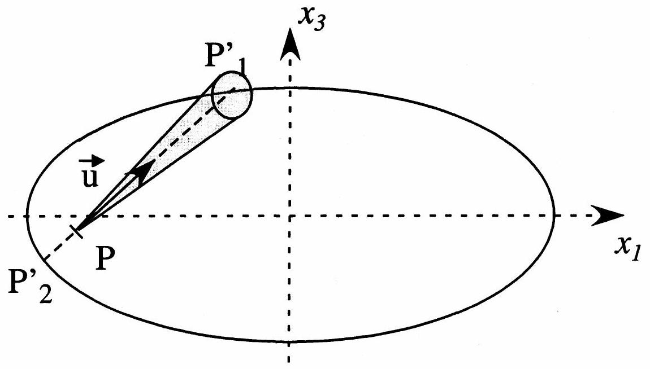
Fig. 2 -
Troisième partie
Dans cette partie, on cherche à calculer directement l'aplatissement de la Terre en l'assimilant à un ellipsoïde liquide homogène de masse volumique $ρ$ en rotation à une vitesse angulaire $Ω_{\text{rot }}$ constante. L'ellipsoïde est défini par les points $P$ dont les coordonnées cartésiennes $x_{i}$ satisfont la condition
$$\sum_{i=1,2,3}{ }\frac{x_{i}^{2}}{a_{i}^{2}}≤1.$$
- Champ à l'intérieur de l'ellipsoïde. Dans cette question, on cherche à calculer le potentiel gravitationnel en un point $P$ de coordonnées cartésiennes $x_{i}$ situé à l'intérieur de l'ellipsoïde.
(a) Soit $P^{′}$ un point courant de l'ellipsoïde. On repère $P^{′}$ dans un repère sphérique ( $r,θ,ϕ$ ) centré sur $P$, et avec par conséquent $r=PP^{′}$. Soit $\vec{u}$ le vecteur unitaire pointant dans la direction définie par les angles $(θ,ϕ)$. On note $P_{1}^{′}(θ,ϕ)$ et $P_{2}^{′}(θ,ϕ)$ les points d'intersection de la surface de la Terre avec la droite parallèle à $\vec{u}$ et passant par $P$ (Fig. 2). Montrer que le potentiel gravitationnel $V(P)$ au point $P$ est donné par
$$V(P)=−\frac{ρG}{4}\int{ }\left(R_{1}^{2}+R_{2}^{2}\right)d^{2}Ω$$
avec $R_{i}=PP_{i}^{′}$ et $d^{2}Ω=sin⁡θdθdϕ$.
Indication : on pourra montrer que
$$V(P)=−\int{ }d^{2}Ω\int_{0}^{R_{1}}{ }r^{2}dr\frac{ρG}{r}=−\int{ }d^{2}Ω\int_{0}^{R_{2}}{ }r^{2}dr\frac{ρG}{r}$$
(b) Montrer que $R_{1}$ et $−R_{2}$ sont les solutions de l'équation
$$\sum_{i}{ }\frac{{\left(x_{i}+u_{i}R\right)}^{2}}{a_{i}^{2}}=1$$
d'inconnue $R$ et où les $u_{i}$ désignent les coordonnées cartésiennes de $\vec{u}$.
(c) Résoudre explicitement l'équation précédente et montrer que
$$V(P)=−\frac{ρG}{2}\int{ }d^{2}Ω\left[2\frac{{\left(\sum_{i}{ } u_{i}x_{i}/a_{i}^{2}\right)}^{2}}{{\left(\sum_{i}{ } u_{i}^{2}/a_{i}^{2}\right)}^{2}}+\frac{1−\sum_{i}{ } x_{i}^{2}/a_{i}^{2}}{\sum_{i}{ } u_{i}^{2}/a_{i}^{2}}\right]$$
(d) On pose
$$I=\int{ }d^{2}Ω\frac{1}{\sum_{i}{ } u_{i}^{2}/a_{i}^{2}}$$
Calculer $∂I/∂a_{j}$ et montrer que le potentiel créé en $P$ se met sous la forme
$$V(P)=\sum_{j}{ }A_{j}x_{j}^{2}+B$$
avec
$$\begin{matrix}A_{j} & =\frac{ρG}{2}\left(\frac{I}{a_{j}^{2}}−\frac{1}{a_{j}}\frac{∂I}{∂a_{j}}\right) \\ B & =−\frac{ρG}{2}I\end{matrix}$$
(e) Donner la dimension des $A_{j}$. Par analogie avec l'électrostatique, écrire l'équation locale satisfaite par $ΔV$, où $Δ$ désigne le laplacien. En déduire une relation satisfaite par les $A_{j}$.
2. Ellipsoïde de révolution. On suppose à présent que l'astre possède une symétrie de révolution autour de l'axe $(O,z)$ et on note $a_{x}=a_{y}=R_{e},a_{z}=R_{p}$.
(a) On suppose $R_{e}>R_{p}$. Calculer $I$ en fonction de $R_{e}$ et $ξ=\sqrt{R_{e}^{2}/R_{p}^{2}−1}$.
(b) On pose $I^{′}\left(R_{e},R_{p}\right)=I\left(R_{e},R_{e},R_{p}\right)$. Montrer que
$${\left(\frac{∂I^{′}}{∂R_{e}}\right)}_{R_{p}}={\left(\frac{∂I}{∂a_{x}}\right)}_{a_{y},a_{z}}+{\left(\frac{∂I}{∂a_{y}}\right)}_{a_{x},a_{z}}$$
(c) En déduire que
$$A_{x}=A_{y}=πρGF(ξ)$$
avec
$$F(ξ)=\frac{ξ^{2}+1}{ξ^{3}}Arctan(ξ)−\frac{1}{ξ^{2}}$$
(d) Montrer que $A_{z}=2πρG(1−F(ξ))$.
(e) Quelle est l'interprétation géométrique de $ξ$ ? Calculer les $A_{j}$ pour $ξ→0$. Quel résultat retrouve-t-on?
(f) Montrer brièvement que le cas $R_{p}>R_{e}$ peut se déduire simplement des résultats précédents en considérant $ξ$ complexe.
3. On souhaite utiliser les résultats précédents pour déterminer la forme d'équilibre prise par la Terre sous l'effet de sa rotation sur elle même. On la modélise par un liquide incompressible de masse volumique $ρ$ uniforme, en rotation à une vitesse angulaire $Ω_{\text{rot }}$ autour de l'axe $z$. On note $R^{′}$ le référentiel en rotation avec la Terre.
(a) Justifier qualitativement que l'on s'attend à un aplatissement de la surface libre. On pose $Ω_{0}=\sqrt{πρG}$. Quelle est la dimension de $Ω_{0}$ ? Interpréter qualitativement le rapport $Ω_{\text{rot }}^{2}/Ω_{0}^{2}$ et donner sa valeur dans le cas de la Terre. Commentaire.
(b) Quelles sont les forces s'exerçant sur une particule de fluide immobile dans le référentiel $R^{′}$ ? En écrivant la condition d'équilibre hydrostatique, montrer que le champ de pression $p$ au sein du fluide vérifie la relation
$$p/ρ+V_{g}+V_{c}=cte$$
où $V_{g}$ et $V_{c}$ correspondent respectivement au potentiel gravitationnel créé par l'astre et au potentiel associé à la force d'inertie centrifuge dont on donnera l'expression.
(c) Montrer que la surface libre de la Terre est confondue avec une surface équipotentielle de $V_{g}+V_{c}$.
(d) En déduire qu'une forme d'équilibre possible est un ellipsoïde dont les demi-axes $a_{i}$ satisfont les équations :
$$\left\{\begin{matrix}A_{x}\left(a_{i}\right)−Ω_{rot}^{2}/2 & =V_{0}/a_{x}^{2} \\ A_{y}\left(a_{i}\right)−Ω_{rot}^{2}/2 & =V_{0}/a_{y}^{2} \\ A_{z}\left(a_{i}\right) & =V_{0}/a_{z}^{2}\end{matrix}\right.$$
où $V_{0}$ désigne la valeur de $V_{g}+V_{c}−B$ à la surface.
(e) Ellipsoïde de Maclaurin. On fait l'hypothèse que la surface libre est un ellipsoïde de révolution autour de $(O,z)$ (ellipsoïde de Maclaurin).
i. Montrer que l'équation reliant $ξ$ et $Ω_{\text{rot }}/Ω_{0}$ peut se mettre sous la forme :
$$\frac{Ω_{rot}^{2}}{Ω_{0}^{2}}=G(ξ)$$
où la fonction $G$ sera exprimée en fonction de $F$ et $ξ$.
ii. Développer $G$ au voisinage de 0 à l'ordre dominant en $ξ$. En déduire l'aplatissement $η=\left(R_{e}−R_{p}\right)/R_{e}$ de la Terre si l'on suppose celle-ci complètement liquide et comparer aux données présentées en début d'énoncé.
iii. Que vaut $G$ pour les grandes valeurs de $ξ$ ? En déduire qu'il existe une vitesse angulaire $Ω_{\text{rot }}^{c}$ au-delà de laquelle il n'existe plus d'ellipsoïde de Maclaurin solution des équations de l'hydrostatique. On admet que la valeur de ce maximum se situe numériquement en $ξ=2.53$. En déduire la valeur de $Ω_{\text{rot }}^{c}$ dans le cas de la Terre.
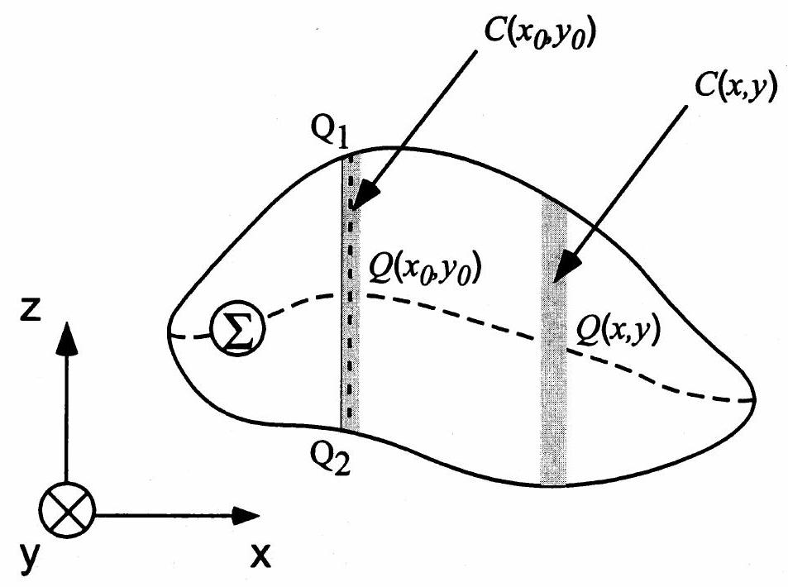
Fig. 3 - On décompose le volume de l'astre en cylindres élémentaires $C_{x,y}$ parallèles à l'axe $z$. La surface $Σ$ constitués des centres de ces cylindres est représentée en tirets longs. $C_{x_{0},y_{0}}$ est le cylindre associé au point de $Σ$ de cote $z$ la plus élevée.
- Vitesse limite de rotation. Dans cette question, on souhaite généraliser à d'éventuelles solutions non ellipsoïdales l'existence d'une vitesse limite de rotation au-delà de laquelle il n'existe plus de solution d'équilibre. On fera l'hypothèse que la rotation se fait toujours autour de l'axe $z$ et que le volume de l'astre est défini par les points de coordonnées ( $x,y,z$ ) avec $h_{1}(x,y)<z<h_{2}(x,y)$, où $h_{1}$ et $h_{2}$ sont deux fonctions déterminées par la condition d'équilibre hydrostatique.
(a) Question préliminaire. On considère une distribution linéique de matière alignée selon l'axe ( $O,z$ ) et caractérisée par une masse linéique $λ$ uniforme. Cette distribution est centrée sur $O$ et comprise entre $−a$ et $+a$. On repère un point $P$ par ses coordonnées cylindriques ( $r_{⊥},ϕ,z$ ) et on note $g_{z}$ la composante selon $z$ du champ de gravitation $\vec{g}$ créé au point $P$ par la distribution linéique.
Montrer par la méthode de votre choix et le plus simplement possible que
i. $z$ et $g_{z}$ sont de signes opposés.
ii. Si $|z|>\left|z^{′}\right|$ alors $V\left(r_{⊥},z\right)>V\left(r_{⊥},z^{′}\right)$.
(b) On retourne au problème du corps en rotation et on cherche dans un premier temps à montrer que sa forme d'équilibre possède un plan de symétrie. Pour ceci on considère la surface $Σ$ des points de coordonnées $\left(x,y,\left(h_{1}(x,y)+h_{2}(x,y)\right)/2\right)$ et on suppose $Σ$ non plane. Il existe donc un point $Q_{0}$ de coordoonées $\left(x_{0},y_{0},\left(h_{1}^{0}+h_{2}^{0}\right)/2\right)$, avec $h_{1,2}^{0}=h_{1,2}\left(x_{0},y_{0}\right)$, de cote $z$ maximale.
i. Soient $Q_{i}$ les points de coordonnées $\left(x_{0},y_{0},h_{i}^{0}\right)$. On note $dV_{i}(x,y)$ le potentiel créé en $Q_{i}$ par le cylindre infinitésimal $C(x,y)$ de section $dxdy$ et compris entre les points de coordonnée $\left(x,y,h_{1}(x,y)\right)$ et $\left(x,y,h_{2}(x,y)\right)$. Comparer $dV_{1}(x,y)$ et $dV_{2}(x,y)$
ii. En utilisant la condition d'équilibre hydrostatique, montrer que le résultat obtenu à la question précédente est absurde et en déduire que $Σ$ est un plan de symétrie pour le corps en rotation.
(c) On choisit l'origine des axes de façon à ce que $Σ$ coïncide avec le plan $z=0$. Soit un point situé en $z>0$. Montrer que $g_{z}$ est négatif.
(d) En utilisant la condition d'équilibre hydrostatique, en déduire la direction de $\vec{gradp}$ à la surface de l'astre.
(e) Montrer que si $S$ et $V$ désignent respectivement la frontière et le volume occupé par l'astre alors le champ de pression $p$ à l'intérieur de l'astre vérifie
$$\int_{S}{ }\vec{gradp}⋅d^{2}\vec{S}=2M_{0}\left(Ω_{rot}^{2}−2Ω_{0}^{2}\right)$$
où $M_{0}$ désigne la masse du corps en rotation. Déduire des questions précédentes qu'il existe une vitesse angulaire de rotation $Ω_{\text{max }}$ au-delà de laquelle il n'existe plus de figure d'équilibre de l'astre.
(f) Les pulsars sont des étoiles à neutrons en rotation très rapide. Les pulsars les plus rapides ont des périodes de rotation de l'ordre de la milliseconde. À l'aide de l'étude précédente, en déduire une borne inférieure pour leur masse volumique. Comparer cette borne à la masse volumique de la Terre. Dans quel type de système physique rencontre-t-on des densités de cet ordre de grandeur?
Quatrième partie
Après l'étude de la forme d'équilibre de la Terre, cette partie traite de ses modes de vibration de faibles amplitudes, en particulier le mode d'oscillation de l'ellipticité. Ces modes peuvent être observés après un séisme de magnitude élevée.
Dans cette partie, on néglige la rotation de la Terre et on la suppose initialement homogène et sphérique de rayon $R_{T}$. Sous l'effet d'un aplatissement soudain le long de l'axe $z$, on supposera que durant l'évolution la Terre peut être modélisée par un fluide inviscide de densité indépendante du temps. On admet par ailleurs que sa surface libre est à tout instant décrite par un ellipsoïde de révolution autour de l'axe $z$ dont on note $a(t)$ et $b(t)$ les demi-grands axes dans le plan ( $x,y$ ) et l'axe $z$ respectivement. On suppose par ailleurs l'aplatissement $η=(a−b)/a$ faible à tout instant.
Si l'on note respectivement $p_{0}$ et $V_{0}$ la pression et le potentiel gravitationnel au repos, on a en présence de déformation
$$\begin{matrix}p & =p_{0}+p_{1} \\ V & =V_{0}+V_{1}.\end{matrix}$$
- Écrire la condition d'équilibre hydrostatique et en déduire l'expression de $p_{0}$ en tout point de la Terre.
- Calculer le volume occupé par le liquide à l'instant $t$ et en déduire l'expression de $a$ et $b$ en fonction de $R_{T}$ et $η$, à l'ordre 1 en $η$.
- À l'aide des résultats de la question 2 de la partie précédente, calculer le potentiel $V_{1}$ à l'ordre 1 en $η$.
- Soit $\vec{v}(\vec{r},t)$ le champ de vitesse au sein du fluide. Écrire l'équation d'Euler reliant $\vec{v},p$ et $V$ et la développer à l'ordre 1 en perturbation.
- On suppose que $\vec{v}$ évolue sinusoïdalement et qu'en notations complexes, on a
$$\vec{v}(\vec{r},t)=ℜ\left(\vec{v_{0}}(\vec{r})e^{iωt}\right)$$
où $ℜ$ désigne la partie réelle. À l'aide de l'équation d'Euler linéarisée, montrer qu'il existe un potentiel des vitesses $ϕ_{0}$ tel que $\vec{v_{0}}=\vec{grad}ϕ_{0}$. Donner l'expression de $p_{1}$ en fonction de $ϕ_{0},V_{1},ρ$ et $ω$.
6. Montrer qu'un potentiel des vitesses de la forme $ϕ_{0}=α_{0}\left(x^{2}+y^{2}−2z^{2}\right)$ satisfait la condition d'incompressibilité de l'écoulement. Dans la suite, on choisira $ϕ_{0}$ sous cette forme.
7. Relier $\overset{˙}{a}$ à $\vec{v}$ au point ( $x=a,y=0,z=0$ ). En déduire l'expression de $η$ en fonction de $α_{0}$.
8. À l'aide des questions précédentes, donner l'expression de la pression $p$ à la surface de l'astre et en déduire que la pulsation de vibration s'écrit :
$$ω^{2}=\frac{4}{5}\frac{M_{T}G}{R_{T}^{3}}$$
où $M_{T}$ est la masse de la Terre.
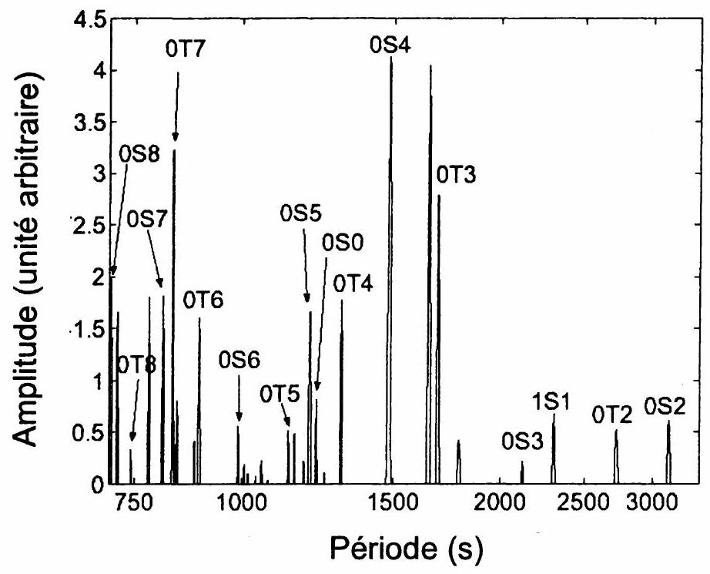
Fig. 4 - Spectre des modes de Fourier obtenu après un tremblement de Terre.
- Lien avec la houle : rappeler par un argument dimensionnel la relation entre la pulsation $ω$ et le vecteur d'onde $k$ d'une houle dans un champ de pesanteur $\vec{g_{0}}$ uniforme et retrouver (à un facteur près) le résultat obtenu à la question précédente.
- Les amplitudes des modes de Fourier d'un séisme de magnitude 8 ayant eu lieu dans l'Océan Indien sont reportées sur la Fig. 4. Le mode que l'on vient d'étudier correspond à la résonance $0S2$. Comparer la fréquence mesurée à la fréquence obtenue par le calcul. Commenter.

